НАЦИОНАЛЬНЫЙ ИССЛЕДОВАТЕЛЬСКИЙ УНИВЕРСИТЕТ ИТМО

Факультет Программной Инженерии и Компьютерной Техники

Программирование

Лабораторная работа № 4

Выполнил студент

Здор Матвей Максимович

Группа № 3124

Преподаватель:

Пименов Данила Дмитриевич

г. Санкт-Петербург

2023

**Вариант:** 764586.5

**Задание:**

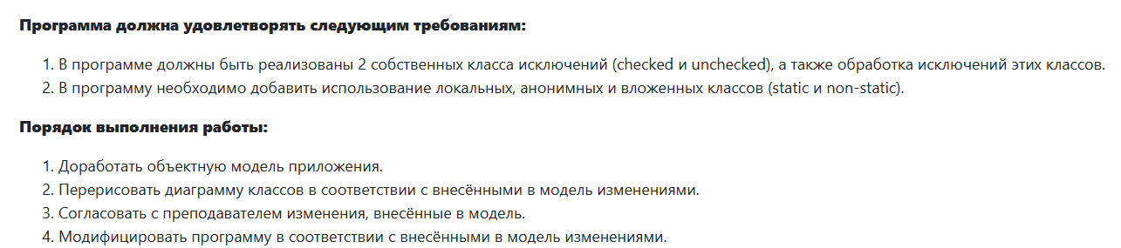

**Текст:**

Вздохнув полной грудью, Незнайка почувствовал, что сердце гораздо спокойнее стало биться у него в груди. На душе сделалось весело и легко. Он даже хотел засмеяться, но вовремя спохватился и решил повременить с выражением радости. Прежде всего ему, конечно, следовало оглядеться и выяснить, куда он попал. Аккуратно сложив скафандр, Незнайка спрятал его под одним из кустов и принялся знакомиться с местностью.

**Код программы:**

[Код программы](https://github.com/matviikk/itmo/tree/main/term_1/programming/lab4)

**Результат работы программы:**

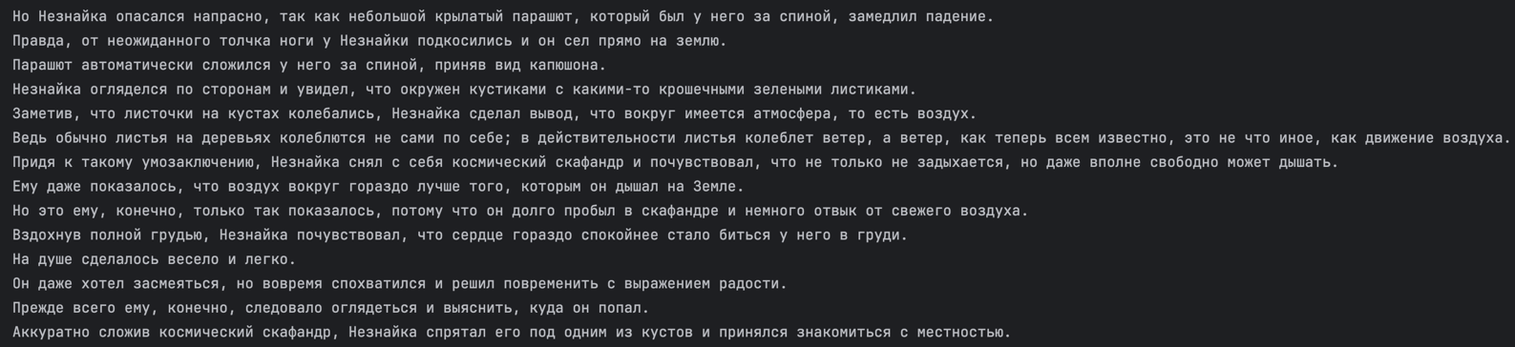

**UML диаграмма:**

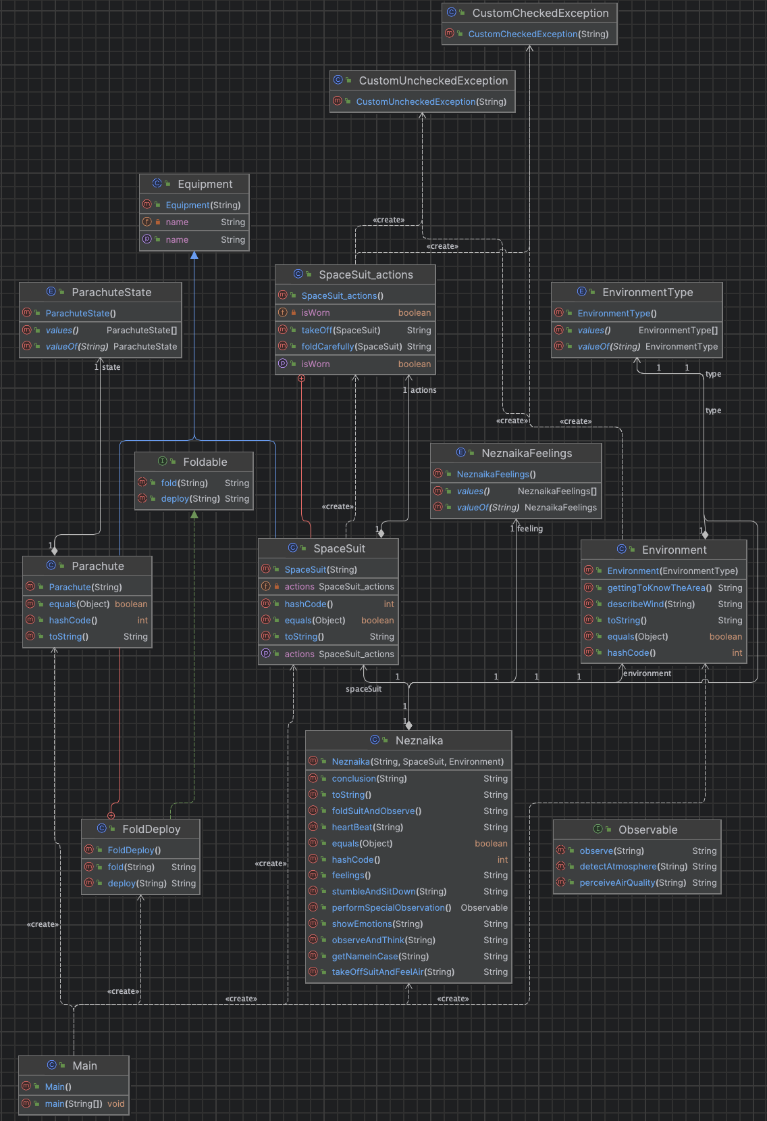

**Вывод:**

Во время выполнение данной лабораторной работы я научился прописывать свои checked и unchecked исключения, а также узнал разницу между ними, познакомился с анонимными, локальными и двумя типами вложенных классов (static и non-static). Помимо выше перечисленного я закрепил знания, которые получил при выполнении предыдущих работ, особенно последних.